|  |
| --- |
| Изображение выглядит как эмблема, символ, герб, нашивка  Контент, сгенерированный ИИ, может содержать ошибки.  МИНОБРНАУКИ РОССИИ |
| Федеральное государственное бюджетное образовательное учреждение высшего образования **«МИРЭА − Российский технологический университет»**  **РТУ МИРЭА** |

**Институт информационных технологий (ИИТ)**

**Кафедра практической и прикладной информатики (ППИ)**

**ОТЧЕТ ПО ПРАКТИЧЕСКОЙ РАБОТЕ №3**

по дисциплине «Нормативно-техническое обеспечение цифровых технологий»

**Тема: Классификаторы в области ИТ: единый реестр российских программ для электронных вычислительных машин и баз данных**

|  |  |  |  |
| --- | --- | --- | --- |
| Студент группы ИНБО-01-17 | *ИНБО-30-23. Телендий В.А.* | (подпись) | |
| Преподаватель | *Акатьев Я.А.* | (подпись) | |
|  |  | |  | |

Москва 2025 г.

СОДЕРЖАНИЕ

Задание №1 3

Задание №2 4

Задание №3 5

Задание №4 6

Вывод 10

# **Задание №1**

*Таблица 1 - Таблица разделов классификации*

|  |  |
| --- | --- |
| **Код раздела** | **Раздел** |
| 01 | Встроенное программное обеспечение |
| 02 | Системное программное обеспечение |
| 03 | Средства обеспечения информационной безопасности |
| 04 | Средства разработки программного обеспечени |
| 05 | Прикладное программное обеспечение |
| 06 | Офисное программное обеспечени |
| 07 | Лингвистическое программное обеспечение |
| 08 | Промышленное программное обеспечение |
| 09 | Средства управления процессами организации |
| 10 | Средства обработки и визуализации массивов данных |
| 11 | Средства анализа данных |
| 12 | Отраслевое прикладное программное обеспечение |

*Таблица2 - Таблица кодов класса определенных систем*

|  |  |
| --- | --- |
| **Класс ПО для** | **Код класса** |
| CRM систем | 09.09 |
| PLM систем | 08.01 |
| систем управления производственными процессами | 09.02 |
| систем электронного  документооборота | 09.17 |
| систем управления ИТ-услугами | 09.10 |
| геоинформационных систем | 05.06 |

# **Задание №2**

Классификатор, разработанный Министерством цифрового развития, использует иерархическую систему классификации, которая позволяет детализировать программное обеспечение по различным критериям. Глубина классификации обычно включает несколько 3 уровня (разделы, классы, подкатегории). Номер зачетки 23И0953, следовательно Приведем структуру раздела классификатора 03.

Изображение выглядит как текст, снимок экрана, Шрифт, число

Контент, сгенерированный ИИ, может содержать ошибки.

*Рисунок 1 – Структура раздела классификатора 01*

# **Задание №3**

На основе материалов в открытом доступе, перечень причин размещения ПО в реестре может включать:

1. Соответствие требованиям законодательства — обязательное требование для государственных и муниципальных заказчиков.
2. Доступ к государственным закупкам — возможность участия в тендерах и конкурсах.
3. Поддержка отечественного производителя — стимулирование использования российского ПО.
4. Упрощение поиска и выбора ПО — наличие единого реестра облегчает процесс выбора для заказчиков.
5. Гарантия качества и безопасности — проверка программного обеспечения на соответствие стандартам.
6. Получение налоговых льгот — возможность получения налоговых преференций для разработчиков.

# **Задание №4**

*Изображение выглядит как текст, снимок экрана, диаграмма, Параллельный

Контент, сгенерированный ИИ, может содержать ошибки.Рисунок 2 – верхний уровень диаграммы ”Включение сведений о ПО в реестр российского программного обеспечения”*

*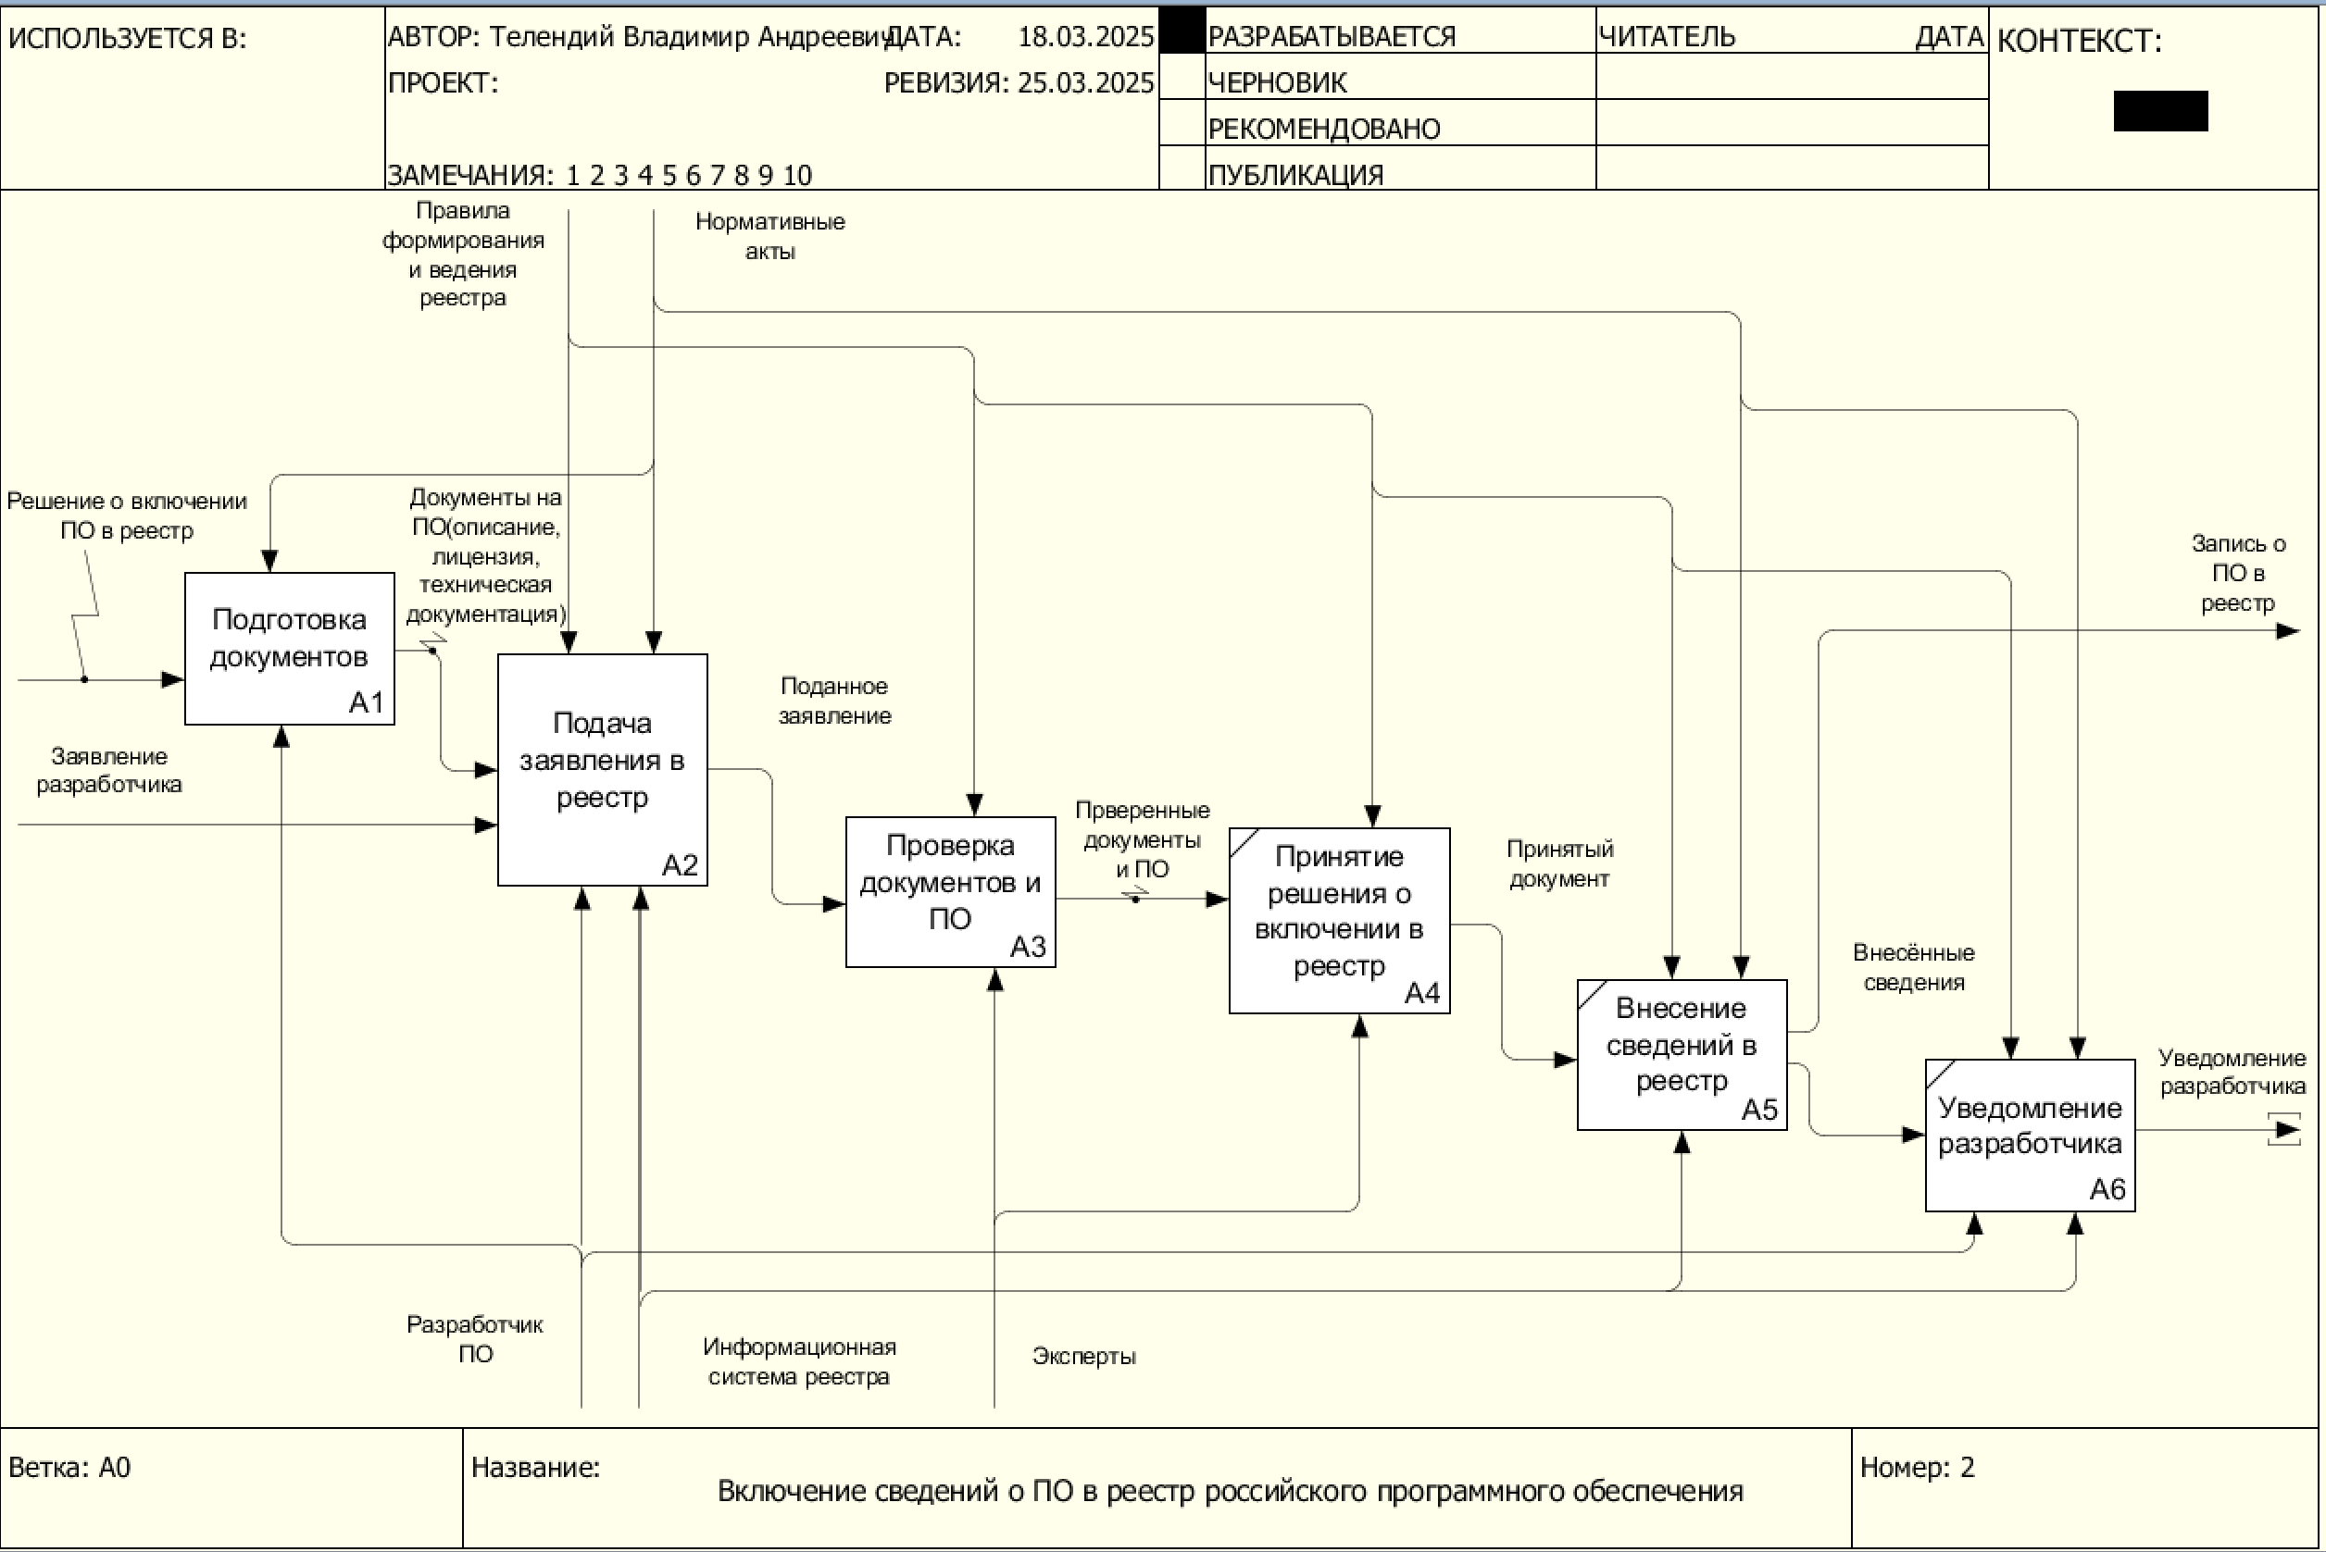Рисунок 3 - декомпозиция*

Изображение выглядит как текст, диаграмма, снимок экрана, Параллельный

Контент, сгенерированный ИИ, может содержать ошибки.

*Рисунок 4 – декомпозиция А1*

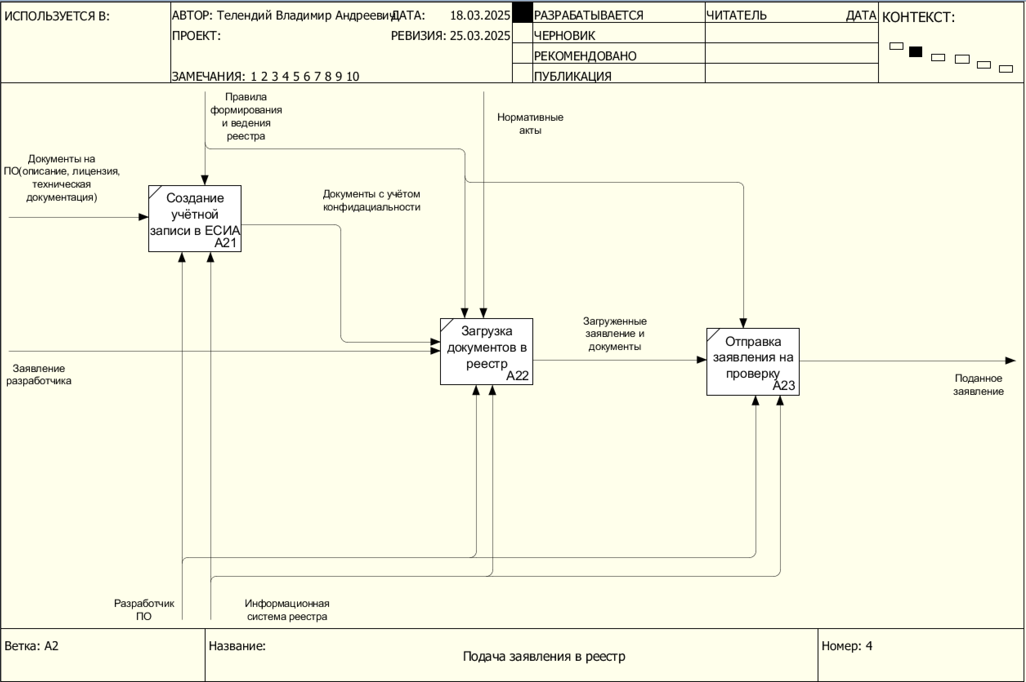

*Рисунок 5 – декомпозиция А2*

# **Вывод**

В ходе работы была изучена система классификации отечественного программного обеспечения, разработанная Министерством цифрового развития, а также проведен анализ её структуры и полноты. Определены основные разделы классификатора и коды классов для востребованных ИТ-систем, таких как CRM и PLM. Составлен перечень причин размещения ПО в реестре и построена модель процесса его регистрации. Результаты работы подчеркивают важность классификатора для упрощения поиска и выбора программных продуктов, а также для поддержки отечественного производителя.